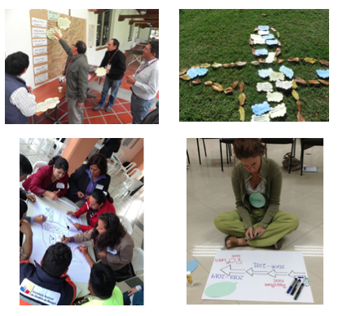  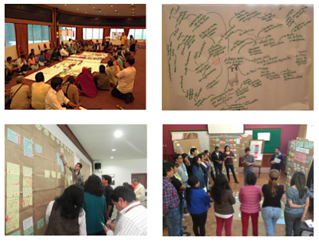  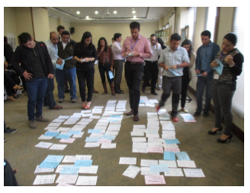 | Grupo Consultor Estrategias Visuales Participativas  Servicios especializados

I. Nuestro Grupo Consultor

1.1 ¿Quiénes Somos?

Estrategias Visuales Participativas es un Grupo Consultor que agrupa a profesionales latinoamericanos que brindan servicios especializados, tanto temáticos como metodológicos, en el ámbito del desarrollo.

Nuestro Grupo se caracteriza por nuestra esmerada y personalizada atención a nuestros clientes, con quienes establecemos relaciones de largo plazo. Nuestros clientes incluyen fundaciones privadas, organizaciones no gubernamentales, organizaciones de la sociedad civil, agencias internacionales de cooperación al desarrollo, academia y asociaciones comunitarias rurales.

Brindamos nuestros servicios en los diversos países de la región, a demanda de nuestros clientes y organizaciones aliadas, respetando y poniendo en valor las características particulares de los entornos en los cuales trabajamos.

Aportamos con nuestro trabajo a la creación de oportunidades equitativas para los diversos actores que participan en los procesos de desarrollo, fundamentalmente a través de los procesos de aprendizaje social que acompañamos. Creamos e implementamos metodologías innovadoras y participativas que permiten a los grupos generar colectivamente conocimientos que les permiten mejorar sus prácticas institucionales y personales.

Estamos comprometidos con la innovación permanente de las metodologías que utilizamos, para agregar continuamente valor a los procesos que acompañamos. Generamos alianzas, dentro y fuera de la región, con colegas e instituciones, con miras a enriquecer nuestros enfoques y herramientas de trabajo.

1.2 Nuestros Servicios

Somos especialistas en:

- Organización logística, diseño metodológico, facilitación y documentación de eventos nacionales e internacionales.

- Cursos de capacitación en:

- Diseño metodológico y facilitación participativa (VIPP, cursos de actualización y eventos latinoamericanos de intercambio entre facilitadores)

- Metodologías de investigación-acción-participativa.

- Video participativo.

- Transformación de conflictos.

- Diseño e implementación de estrategias de gestión del conocimiento e información.

- Sistematización de experiencias.

- Mediación pedagógica.

- Elaboración de estados de arte.

- Evaluación externa de programas y proyectos de desarrollo.

- Acompañamiento a procesos de diálogo de saberes.

- Edición y traducción de textos especializados de desarrollo.

- Entre otros.

1.3 Nuestros Clientes

A nivel regional, entre nuestros clientes figuran:

- Unión Europea
- Programa de Naciones Unidas para el Desarrollo (PNUD)
- Organización de las Naciones Unidas para la Educación, la Ciencia y la Cultura (UNESCO)
- Cruz Roja Internacional
- Fundación McKnight – Programa Regional Andes de Investigación para el Desarrollo
- Fundación Telefónica y ONGs nacionales aliadas
- Plan Internacional
- CARE Internacional
- Childfund Internacional
- Conservation International
- Seashepherd Conservation Society
- Instituto Interamericano de Cooperación para la Agricultura
- Aldeas Infantiles S.O.S.
- ACRA
- Fundar Galápagos
- Freedom from Hunger
- FOS Andes
- TRIAS Andes
- Grupo FARO
- Heifer Internacional
- Forest Trends
- Fundación Futuro Latinoamericano
- Misión Alianza de Noruega
- Colleges and Institutes - Canada
- Centro Internacional de la Papa
- Centro Regional de Apoyo a las Organizaciones de Sociedad Civil de América Latina y el Caribe

